Aplikacja wyporzyczalnia.
Domyślny film :dan.
Domyślny urzytkownik admin hasło admin.

Strona startowa.
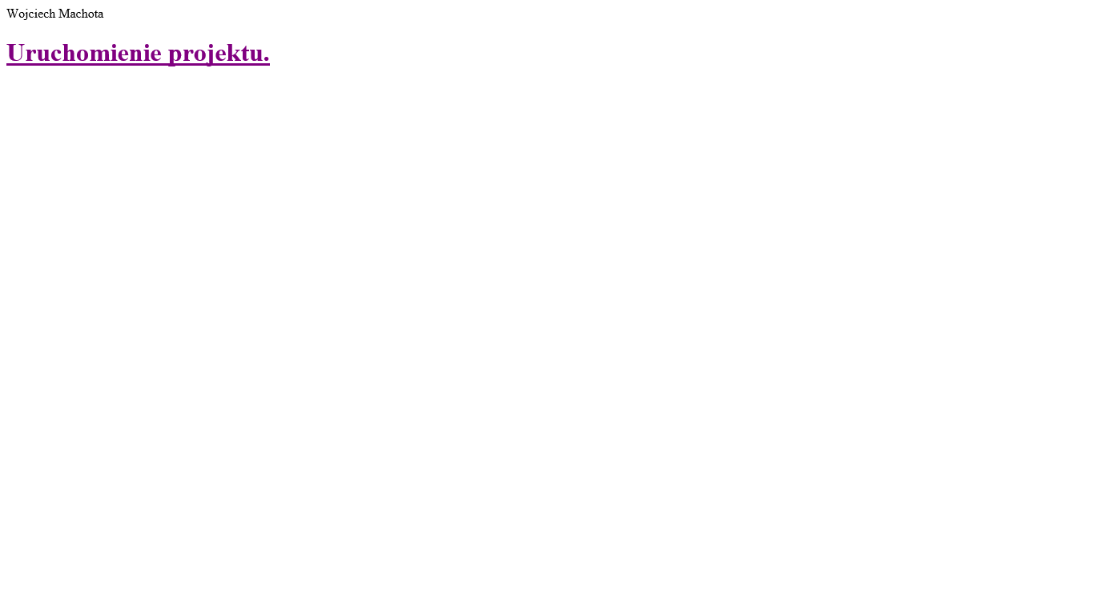
Pozwala na uruchomienie projektu poprzez wciśnięcie linku.
Strona Logowania:
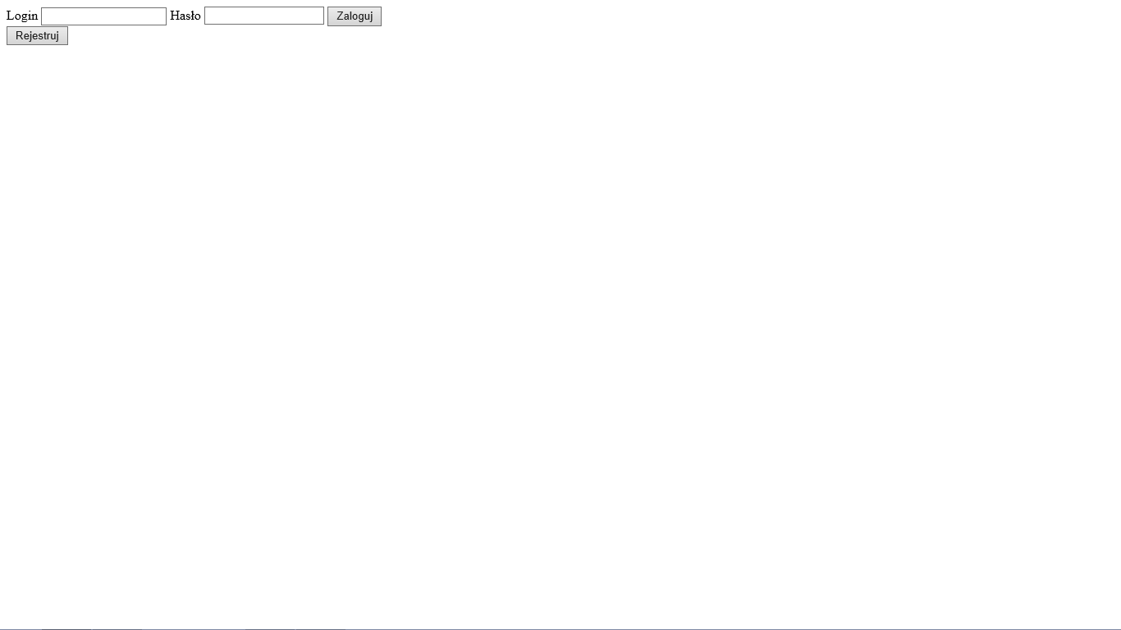
Pozwala na zologaowanie się po wpisaniu Loginu i Hasła lub prejscię do rejestracji po kliknięciu rejestruj.
Folmularz rejestracyjny:
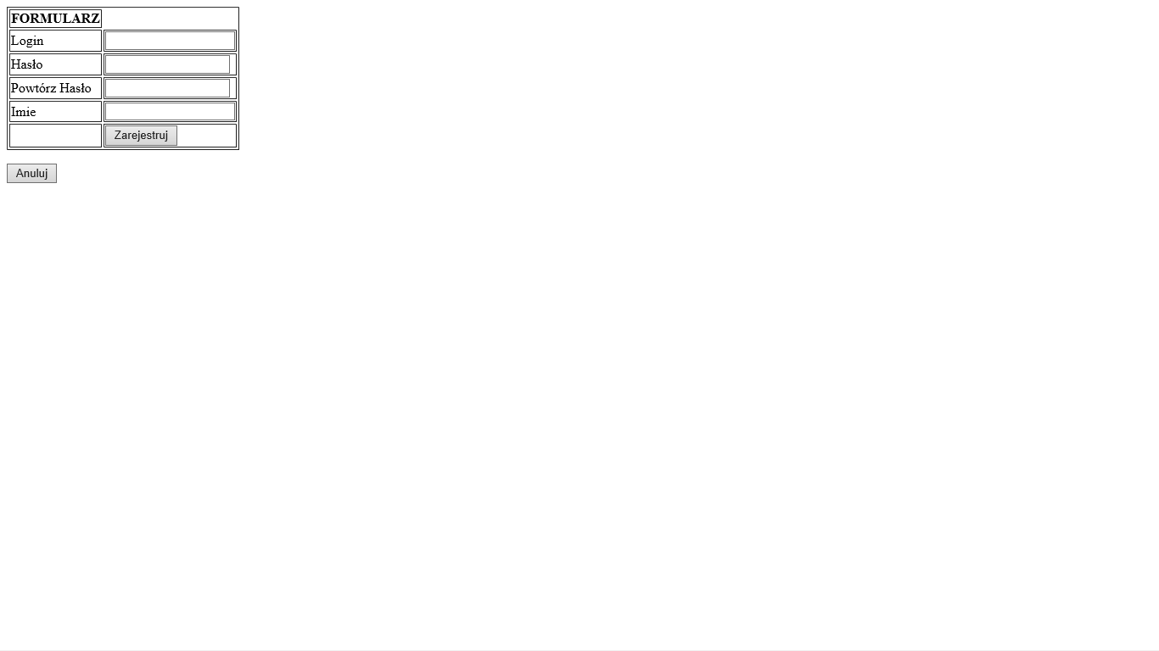
Po wprowadzeniu loginu, haseł i imienia oraz wciśnięciu zarejestruj. Dodaje nowego użytkownika.

Panel główny
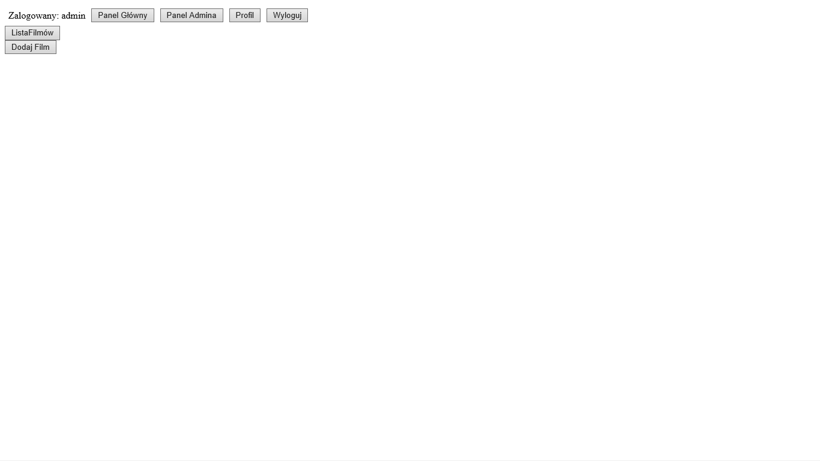
Wyświetla nazwę danego użytkownika. Daje możliwość dostanai się do panelu admina(tylko administratorom), zarządania danym profilem,wylogowania,wyświetlenia listy filmów i dodawania nowego filmu(tylko administratorom).

Lista Filmów:
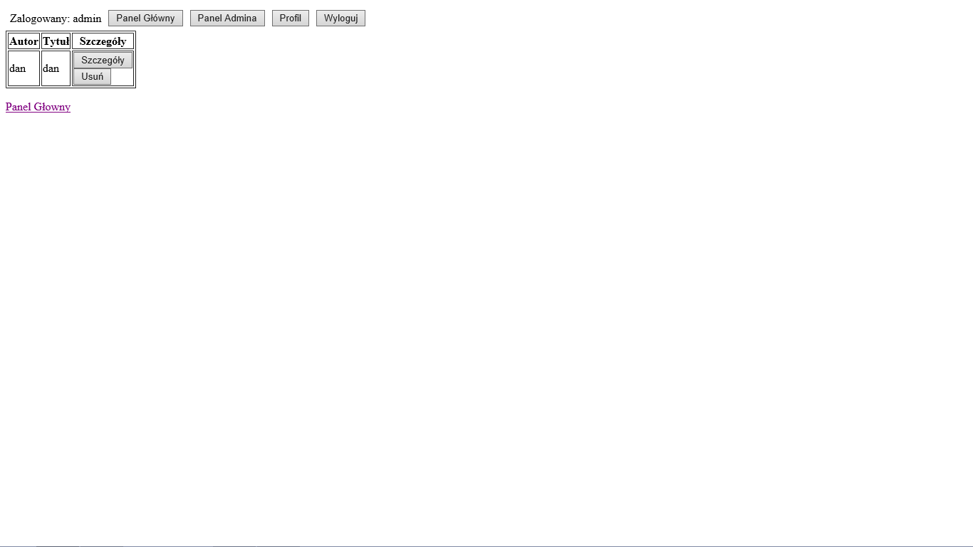
Lista Filmów wyświetlona w kolejności tytułów;
Opcja usuń usówa wybrany film(Tylko dla adminów).
Opcja szczeguły wyświetla więcej danych na temat filmu i możliwość jego oglądnięcia.
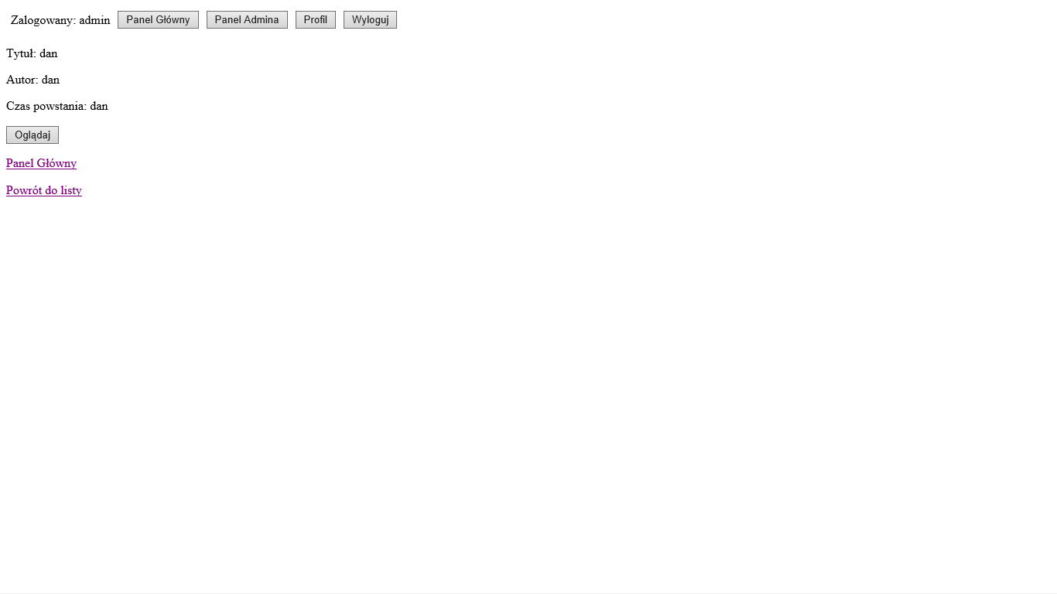
Oglądanie Filmu:
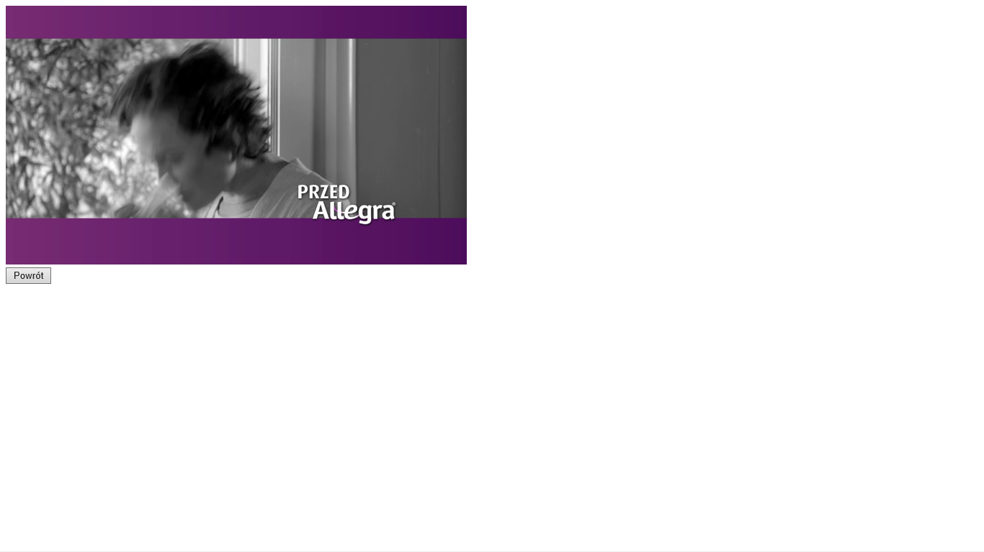
Odtwaracz i przycisk powrót umożliwiający powrót menu głównego.
Folmularz dodawania Filmu:
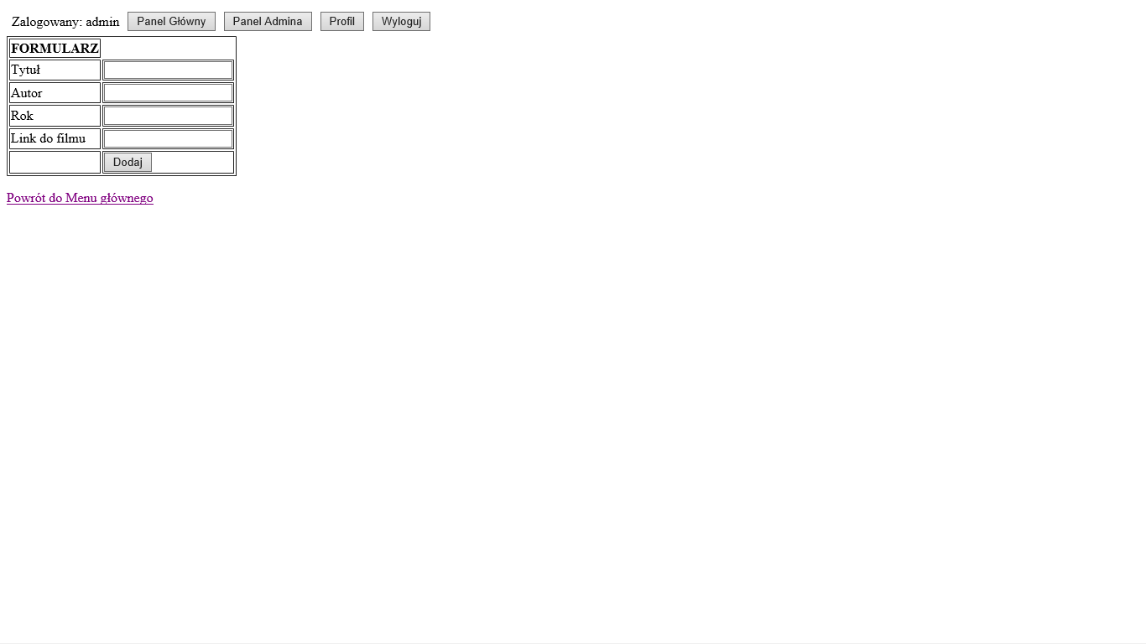
Link do filmu musi być typu embed.
Wszystkie dane są wymagane.
Panel admina:
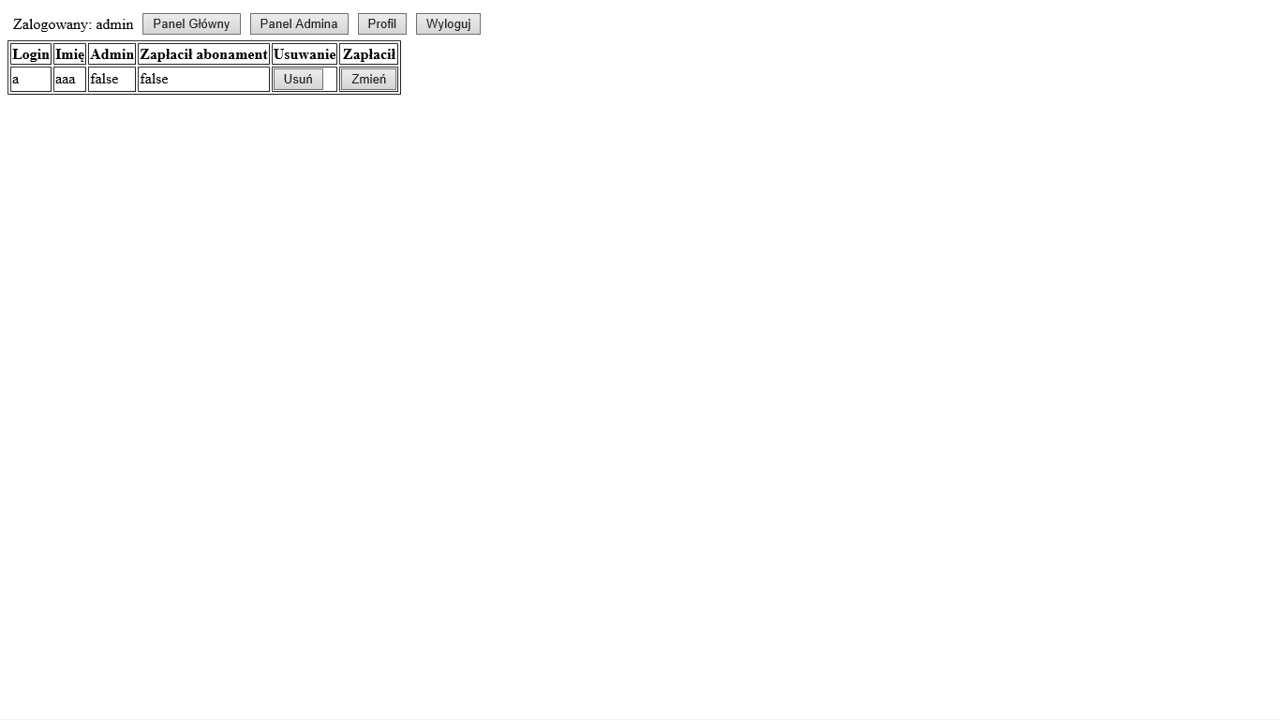
Umożliwia adminowi usuwanie użytkowników i aktywacje/dezaktywacje zapłaty danego użytkownika.(UWAGA: nie wyświetla konta domyślnego kture domyślnie jest kontem SuperAdmina.)
Panel profil:
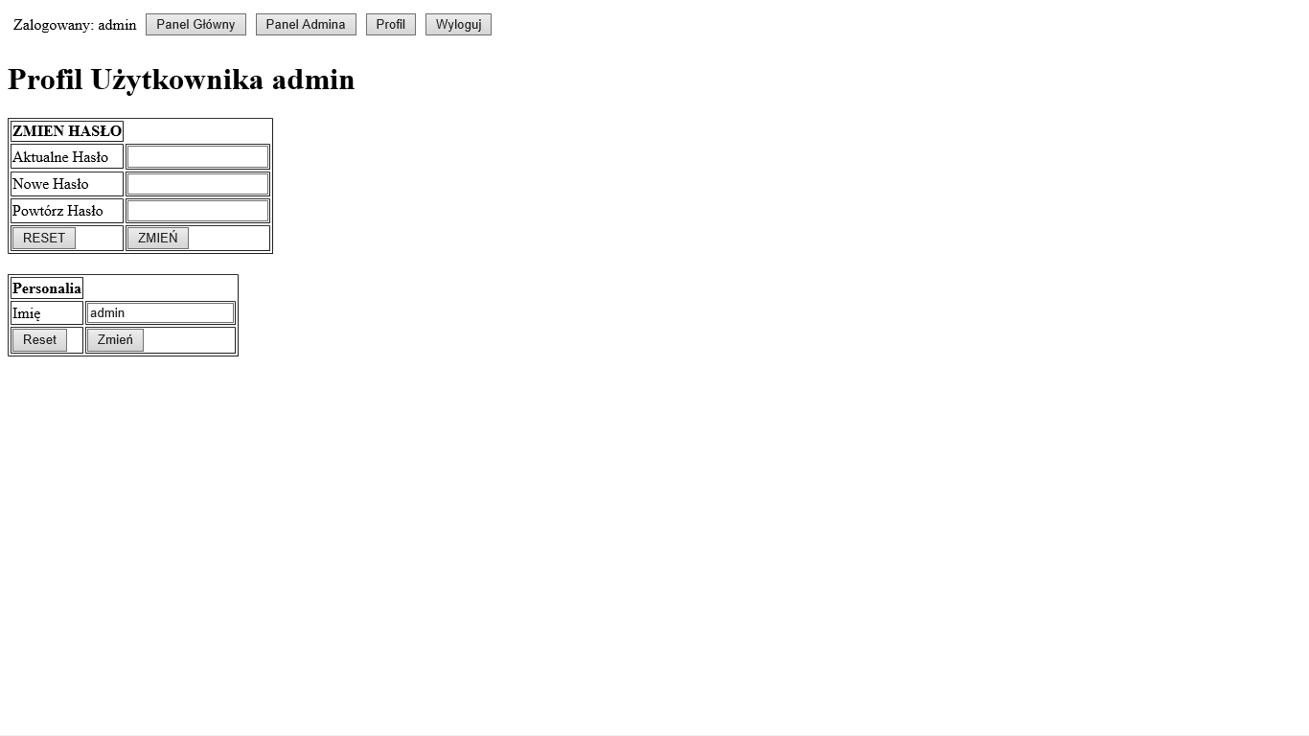
Pozwala zmienić hasło lub imię zalogowanego użytkownika.

